

**BỘ LAO ĐỘNG THƯƠNG BINH & XÃ HỘI  
TRƯỜNG CAO ĐẲNG CÔNG NGHỆ THÔNG TIN TP.HCM  
KHOA CÔNG NGHỆ THÔNG TIN-ĐIỆN TỬ**

-----🙞🙜🕮🙞🙜-----



**LẬP TRÌNH GIAO DIỆN WED**

**BÁO CÁO TIẾN ĐỘ DỰ ÁN**

**GIẢNG VIÊN GIẢNG DẠY: NGUYỄN TRUNG KIÊN**

**TÊN NHÓM : LPDT**

**LỚP: CD23CT.N3**

TP. HỒ CHÍ MINH - 2024

MỤC LỤC

**Tiêu đề Trang**

Mục lục phần 1. 1

Phân công thành viên 2

Tầm nhìn 3

Mục đích 4

Đối tượng khách hàng 5

Tính năng chính hiện tại 6

Tính năng tích hợp hiện tại 7

8

9

Trang web trong tương lai 10

THÀNH VIÊN VÀ PHÂN CÔNG CÔNG VIỆC

**Đóng góp của từng thành viên trong dự án:**

1. Lê Thành Long (Nhóm trưởng)
   * Chịu trách nhiệm lên ý tưởng cho trang web, thiết kế header và thiết kế bố cục cho body trang chủ, thực hiện bài báo cáo, ...
   * Lê Thành Long đã đóng góp những ý tưởng sáng tạo giúp xây dựng một giao diện hấp dẫn và dễ sử dụng, đồng thời đảm bảo rằng các yếu tố thiết kế phù hợp với mục tiêu chung của dự án, ...
   * Chỉnh sửa giao diện website, thêm hiệu ứng css,...
2. Trần Vĩnh Phát
   * Đảm nhận việc đóng góp ý tưởng và thiết kế hình ảnh cho trang web, cũng như việc chọn lọc hình ảnh một cách cẩn thận, ...
   * Trần Vĩnh Phát đã mang đến những hình ảnh chất lượng cao, phù hợp với nội dung và phong cách của trang, tạo nên sức hấp dẫn cho người dùng. Bên cạnh đó, anh cũng thực hiện bài báo cáo tổng kết để trình bày rõ ràng các ý tưởng và kết quả đạt được, ...
3. Nguyễn Tấn Đạt
   * Đóng góp ý tưởng thiết kế cho footer và thiết kế logo trang web, ...
   * Nguyễn Tấn Đạt đã tạo ra những thiết kế độc đáo cho footer, giúp người dùng dễ dàng truy cập các thông tin quan trọng. Logo mà anh thiết kế cũng góp phần tạo nên bản sắc riêng cho trang web, giúp người dùng dễ dàng nhận diện thương hiệu, ...
4. Võ Thị Diễm Trinh
   * Chịu trách nhiệm đóng góp ý tưởng và thiết kế giao diện cho trang liên hệ nhãn hàng, ...
   * Võ Thị Diễm Trinh đã tập trung vào việc tạo ra một giao diện thân thiện và dễ sử dụng, giúp người dùng nhanh chóng tìm thấy thông tin và liên lạc với nhãn hàng một cách thuận tiện nhất, ...

**Giới Thiệu Trang Web Liên Hệ Mua Bán Siêu Xe**

**1.Tầm nhìn**

Nhận thấy sự cần thiết của việc cung cấp nguồn thông tin liên hệ cũng như những tin tức cập nhật mới nhất cho giới thượng lưu, đồng thời nhu cầu trao đổi, làm việc và mua bán giữa những khách hàng có nhu cầu đối với các hãng xe ngày càng tăng cao.

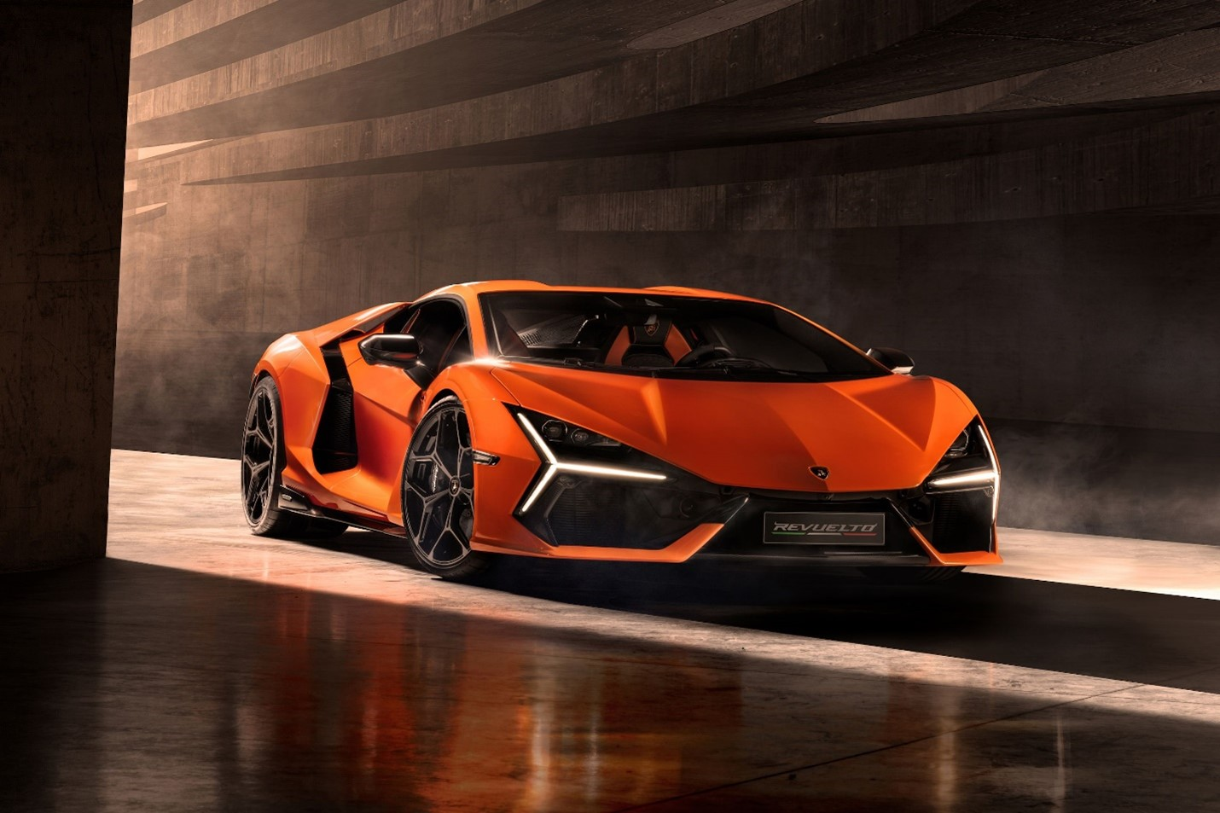

Trong bối cảnh thị trường ô tô ngày càng phát triển, việc xây dựng một nền tảng kết nối chuyên biệt cho giới thượng lưu là vô cùng quan trọng. Nền tảng này không chỉ giúp các khách hàng dễ dàng tiếp cận thông tin về các mẫu xe mới nhất, xu hướng thị trường, mà còn tạo điều kiện thuận lợi cho việc giao dịch và hợp tác giữa các bên liên quan.

Ngoài ra, việc cung cấp các dịch vụ tư vấn cá nhân hóa, hỗ trợ khách hàng trong việc lựa chọn xe phù hợp với nhu cầu và phong cách sống của họ cũng sẽ là một yếu tố then chốt. Điều này không chỉ giúp nâng cao trải nghiệm khách hàng mà còn tạo ra giá trị bền vững cho các thương hiệu xe hơi.

## 2. Mục Đích của Trang Web

Trang web này được xây dựng với mục tiêu làm trung gian kết nối giữa các hãng bán xe siêu sang và khách hàng.

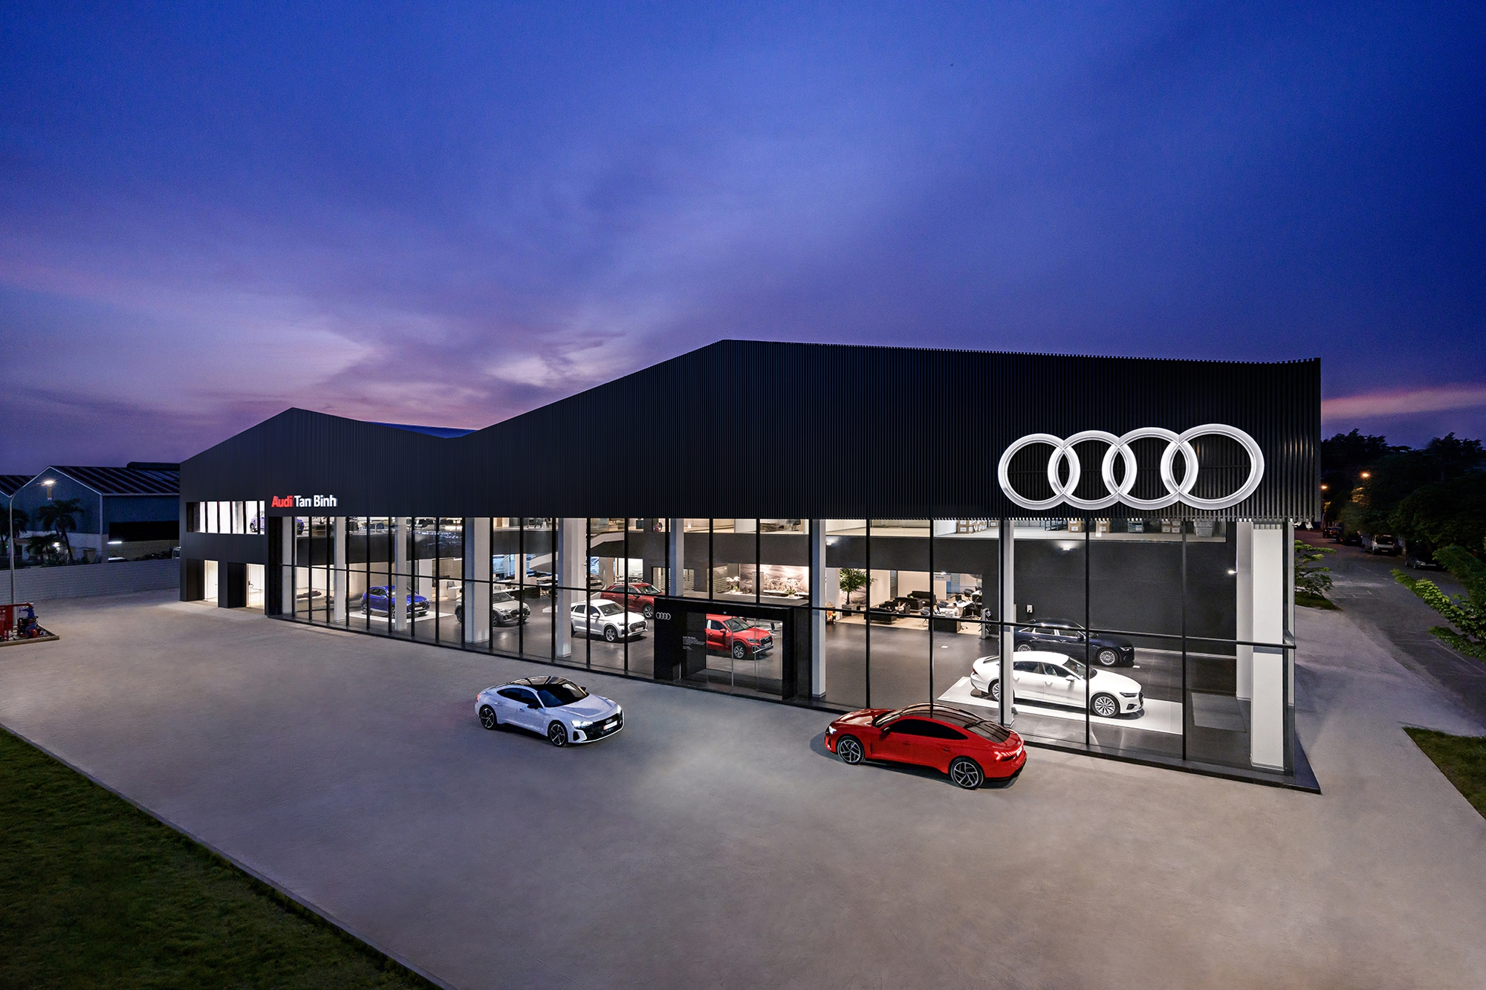

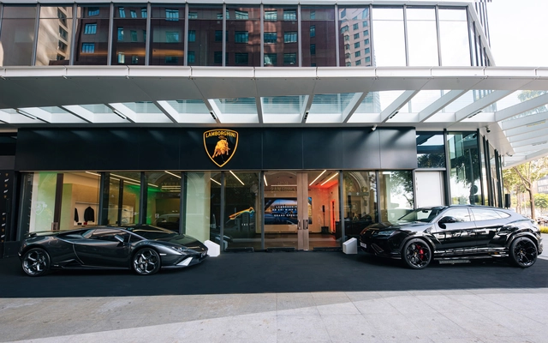

Thông qua nền tảng này, người dùng có thể dễ dàng tiếp cận các dòng xe từ những thương hiệu lớn và tìm kiếm thông tin liên hệ để thuận tiện trong việc liên hệ với các nhà cung cấp.

## 3. Đối Tượng Khách Hàng

Trang web của chúng tôi được thiết kế đặc biệt để phục vụ đối tượng là giới thượng lưu và những người đam mê siêu xe. Những cá nhân này không chỉ có khả năng tài chính vững mạnh mà còn có nhu cầu cao trong việc tìm kiếm và sở hữu những dòng xe cao cấp, sang trọng.

Chúng tôi hiểu rằng, đối với những khách hàng này, việc sở hữu một chiếc xe không chỉ đơn thuần là phương tiện di chuyển mà còn là biểu tượng của đẳng cấp, phong cách và cá tính. Vì vậy, trang web không chỉ cung cấp thông tin chi tiết về các mẫu xe mới nhất từ những thương hiệu hàng đầu thế giới, mà còn mang đến những tin tức cập nhật, xu hướng thị trường và sự kiện liên quan đến ngành công nghiệp ô tô.



Bên cạnh đó, chúng tôi tạo ra một nền tảng giao lưu và kết nối cho các tín đồ yêu thích siêu xe, nơi họ có thể chia sẻ kinh nghiệm, thảo luận về các mẫu xe yêu thích và tìm kiếm cơ hội mua bán. Chúng tôi cũng cung cấp dịch vụ tư vấn cá nhân hóa, giúp khách hàng tìm ra lựa chọn phù hợp nhất với nhu cầu và sở thích của bản thân.

Với thiết kế tinh tế và giao diện thân thiện, trang web không chỉ thu hút sự chú ý mà còn mang lại trải nghiệm người dùng mượt mà, giúp khách hàng dễ dàng tìm kiếm thông tin và thực hiện giao dịch một cách thuận tiện. Chúng tôi cam kết mang lại giá trị tốt nhất cho khách hàng, từ thông tin chính xác cho đến dịch vụ tận tâm.

## 4. Tính Năng Chính Hiện Tại

Các tính năng mà trang web được xây dựng ở thời điểm hiện tại bao gồm:

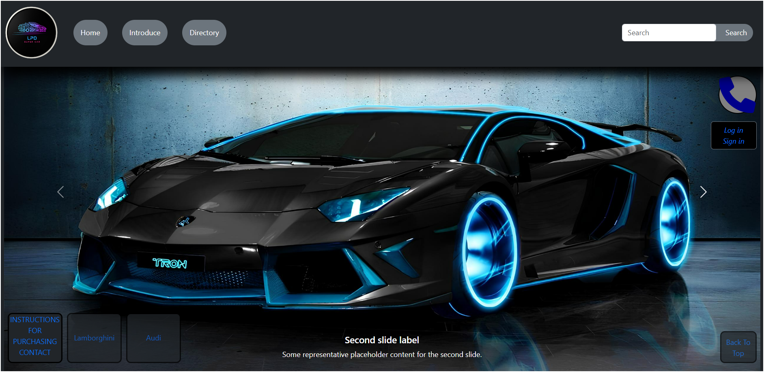

- Hiển thị đa dạng các dòng xe từ những hãng lớn và nổi tiếng trên thế giới.

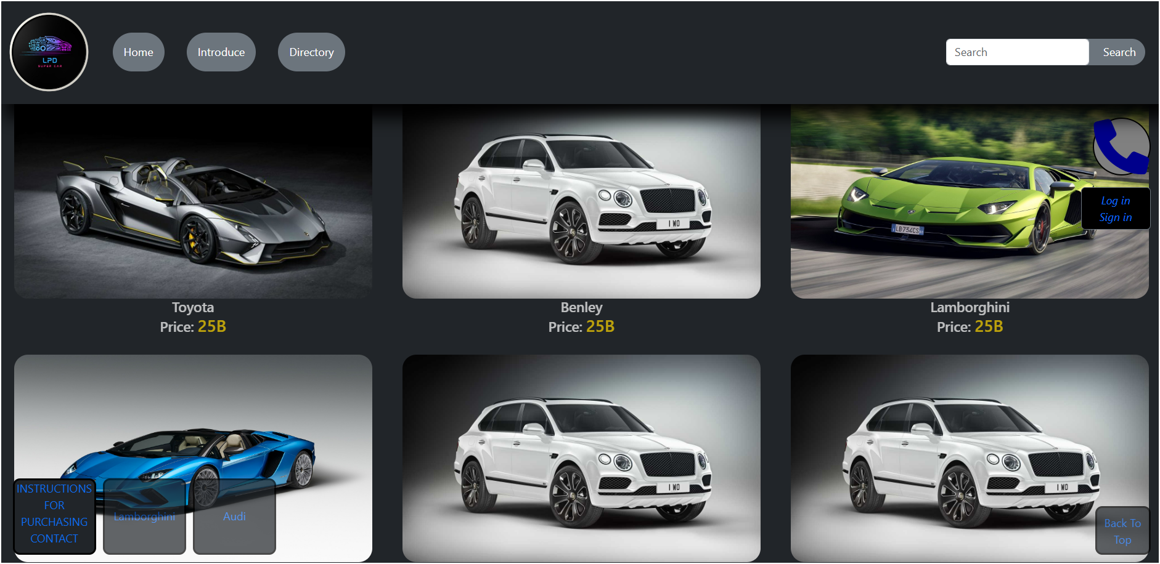

- Cung cấp thông tin liên hệ chi tiết của từng hãng, hỗ trợ người dùng trong việc liên hệ với nhà cung cấp một cách trực tuyến và nhanh chóng.

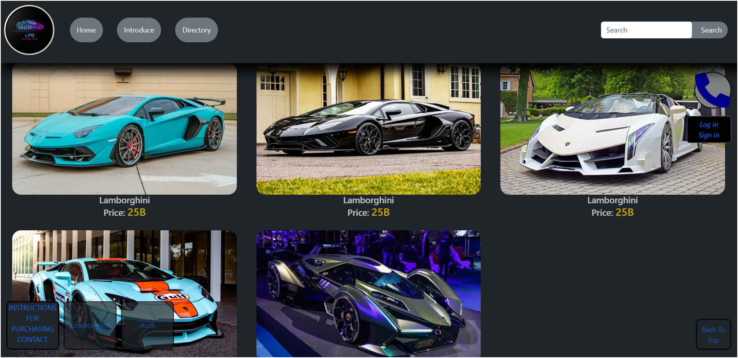  
- Tối ưu hóa trải nghiệm người dùng với giao diện trực quan và dễ sử dụng.

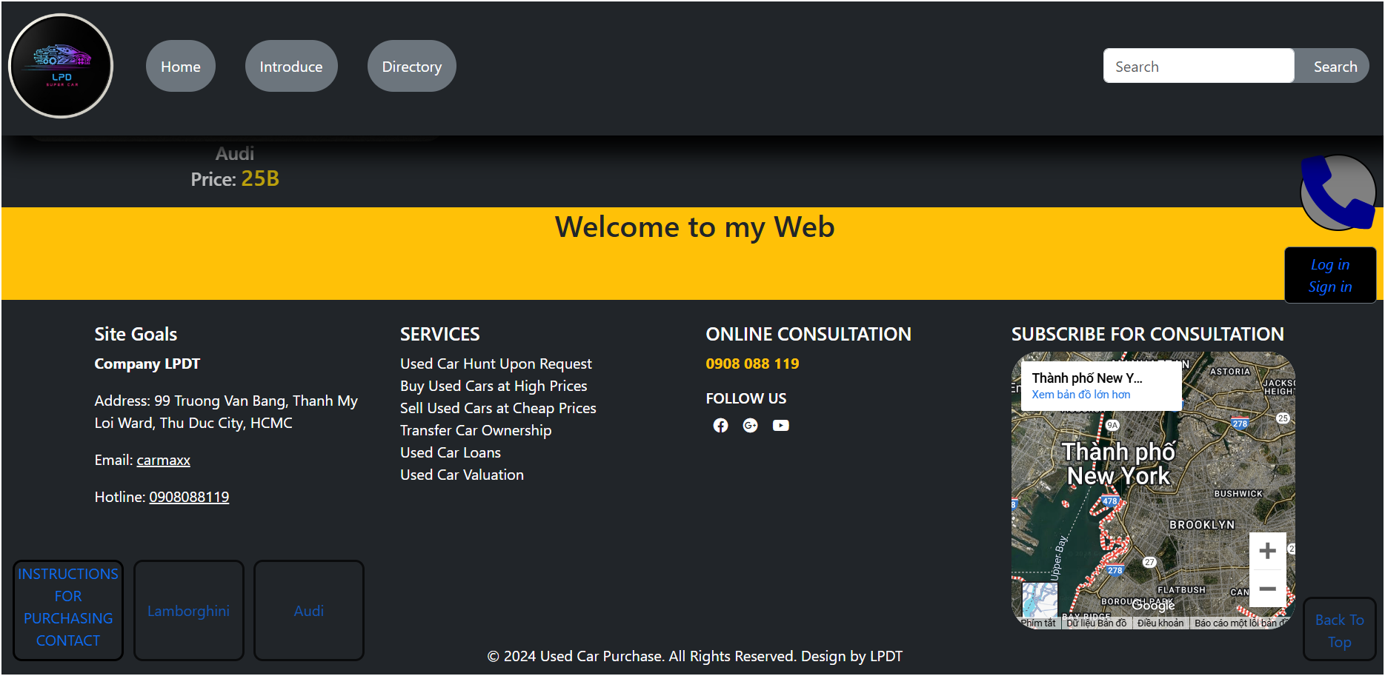

## 5. Các Tính Năng Tích Hợp

Trang web được tích hợp với các tính năng nhằm tạo nên một trải nghiệm tối ưu cho người dùng:

- Người dùng có thể đăng nhập và đăng ký thông qua các form được thiết kế một cách trực quan và thân thiện. Giao diện của form này đơn giản, dễ sử dụng, sẽ được điều chỉnh cải thiện thêm giúp người dùng nhanh chóng hoàn tất các bước cần thiết mà không gặp khó khăn.

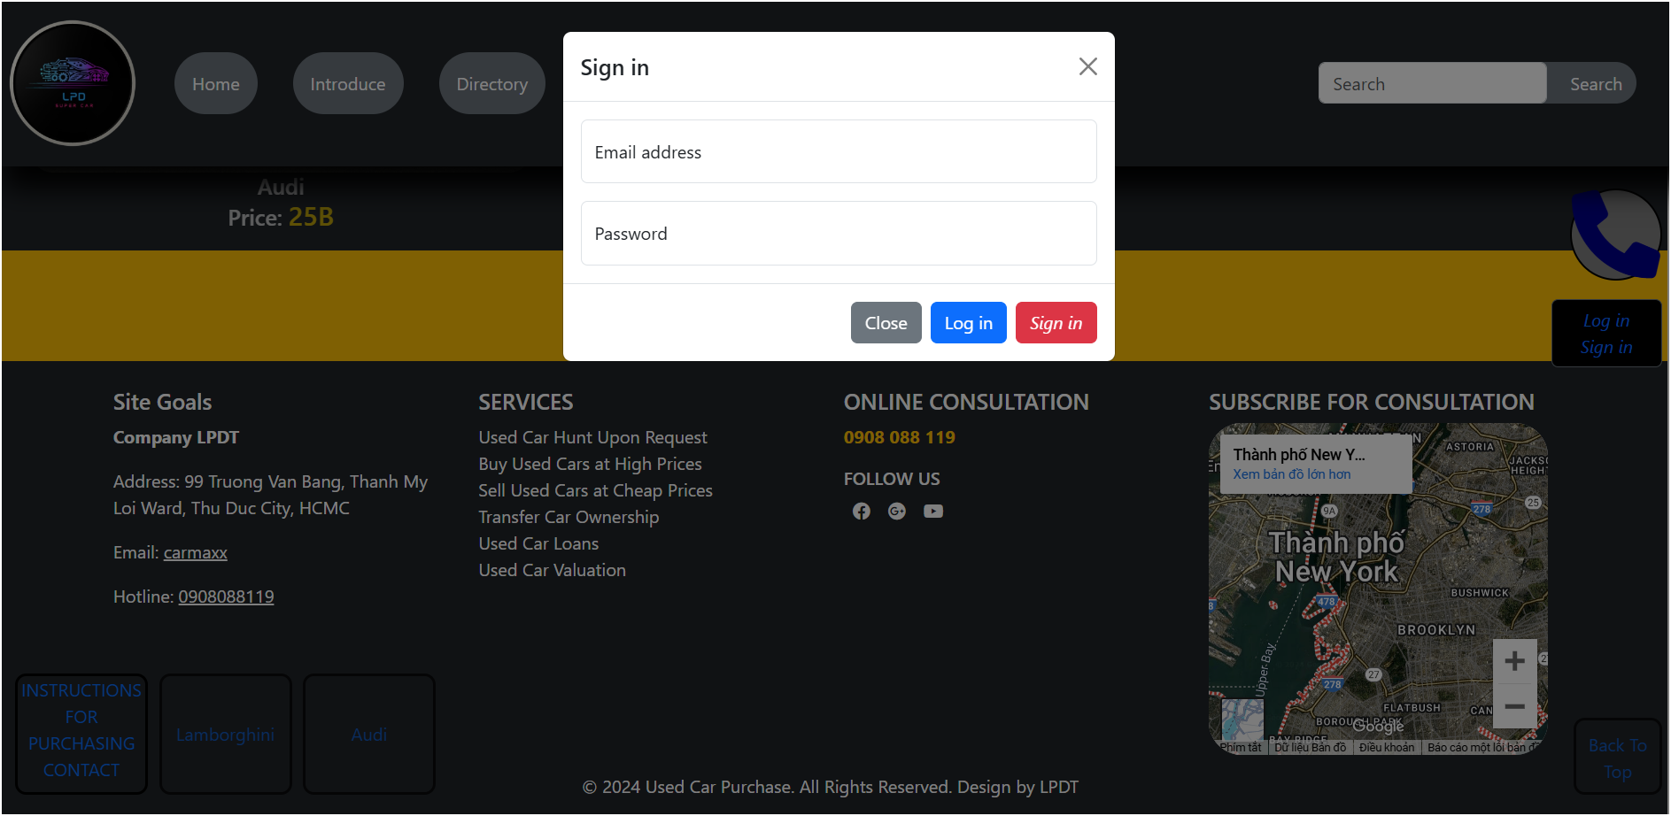

- Giao diện sang trọng: Trang web được thiết kế với giao diện đẳng cấp và thanh lịch, đảm bảo phù hợp với phong cách của giới thượng lưu và thể hiện vẻ đẹp của các dòng siêu xe.

- Hình ảnh và video chất lượng cao: Tất cả các hình ảnh và video trên trang web đều được chọn lọc kỹ lưỡng với độ phân giải cao, mang đến trải nghiệm hình ảnh sống động và chân thực. Người dùng có thể chiêm ngưỡng từng chi tiết tinh xảo của các mẫu xe, từ thiết kế ngoại thất đến nội thất sang trọng, giúp họ cảm nhận được vẻ đẹp và công nghệ tiên tiến của từng dòng xe.

Ngoài ra, các video trình diễn cũng được sản xuất với chất lượng hình ảnh sắc nét, cho phép người dùng thấy rõ từng chuyển động, âm thanh và tính năng đặc biệt của xe. Các clip này không chỉ đơn thuần là giới thiệu sản phẩm mà còn mang đến những trải nghiệm thực tế, như cảm giác lái, khả năng vận hành, và những công nghệ tiên tiến được trang bị trên xe.

Chúng tôi cũng thường xuyên cập nhật nội dung hình ảnh và video mới nhất từ các sự kiện ra mắt xe, triển lãm ô tô, và các buổi lái thử, giúp người dùng luôn được cập nhật với những xu hướng và sản phẩm mới nhất. Với sự đầu tư kỹ lưỡng vào chất lượng hình ảnh và video, chúng tôi cam kết mang đến cho người dùng những trải nghiệm thị giác tuyệt vời nhất.

- Phím tắt cố định trên giao diện: Các phím tắt được tích hợp trên giao diện, cho phép người dùng nhanh chóng di chuyển đến các phần quan trọng của trang web một cách linh hoạt và thuận tiện.

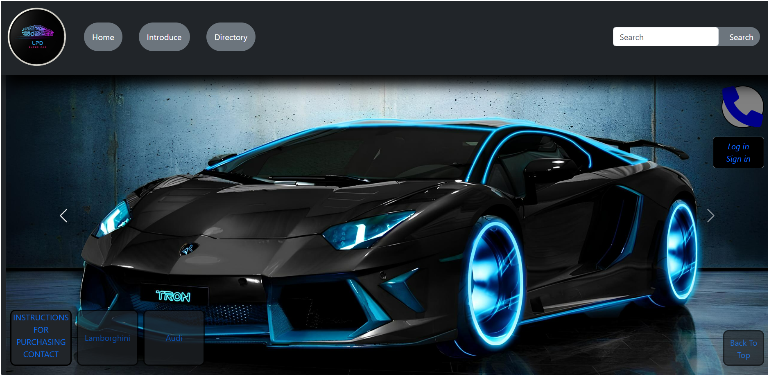

**6.Trong tương lai**

Trang web sẽ được tìm hiểu tích hợp SPA để nâng cao trải nghiệm người dùng, thêm các liên kết vào từng sản phẩm xe để hướng người dùng đến với trang liên hệ của chính nhãn hàng xe đó.

Cung cấp thêm form liên hệ admin trang web và bình luận,...

Tích hợp thêm nhiều các giao diện bootstrap để nâng cao trải nghiệm người dùng.

**Phần 2: Cập nhật mới nhất của trang web**

MỤC LỤC

**Tiêu đề Trang**

Mục lục phần 2. 11

Giao diện ban đầu khi vừa truy cập Web 12

Trang chính của Web 13

Đăng nhập và đăng ký 14

Thanh công cụ tìm kiếm 15

Select & Option- 15

Instructions 16

Thông tin liên hệ nhãn hàng 17

AI mà web cung cấp 18

1. **Giao diện ban đầu khi vừa truy cập web**

Giao diện ngắn gọn, bao gồm thanh điều hướng điều hướng và phần footer để hiển thị bao quát nội dung cần thiết như : Home, Brands, Instructions cùng với một số thông tin liên hệ cần thiết khi người dùng vừa truy cập trang web.

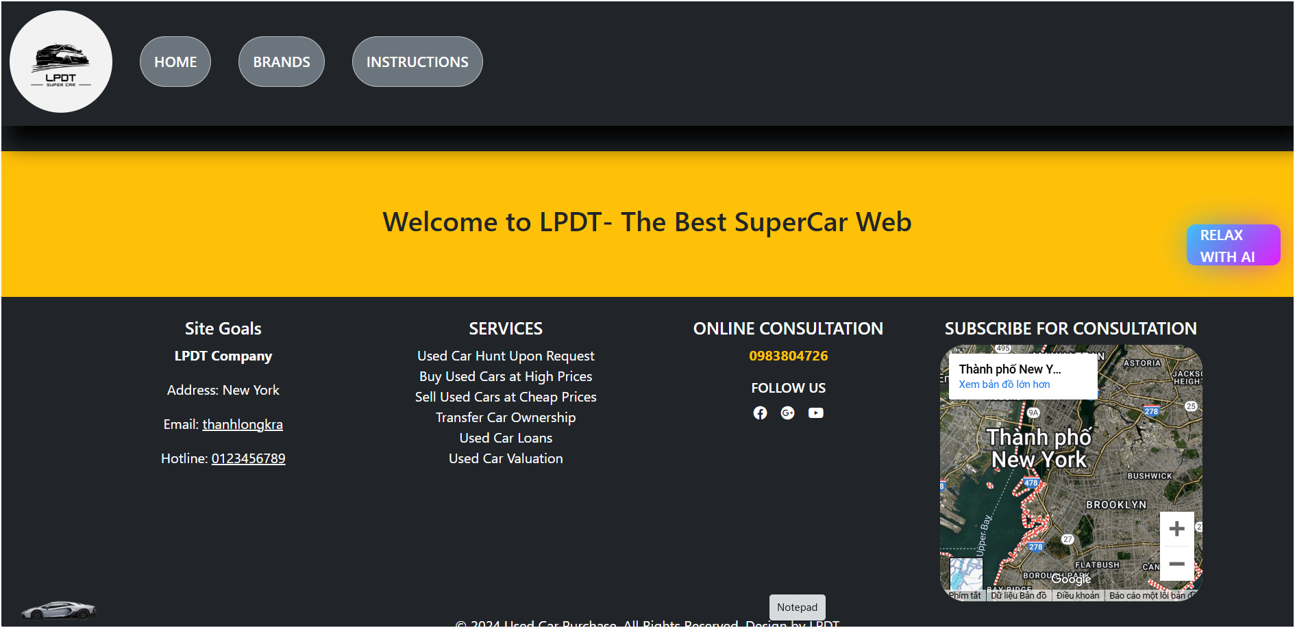

**6**

1. **Trang chính của Web**

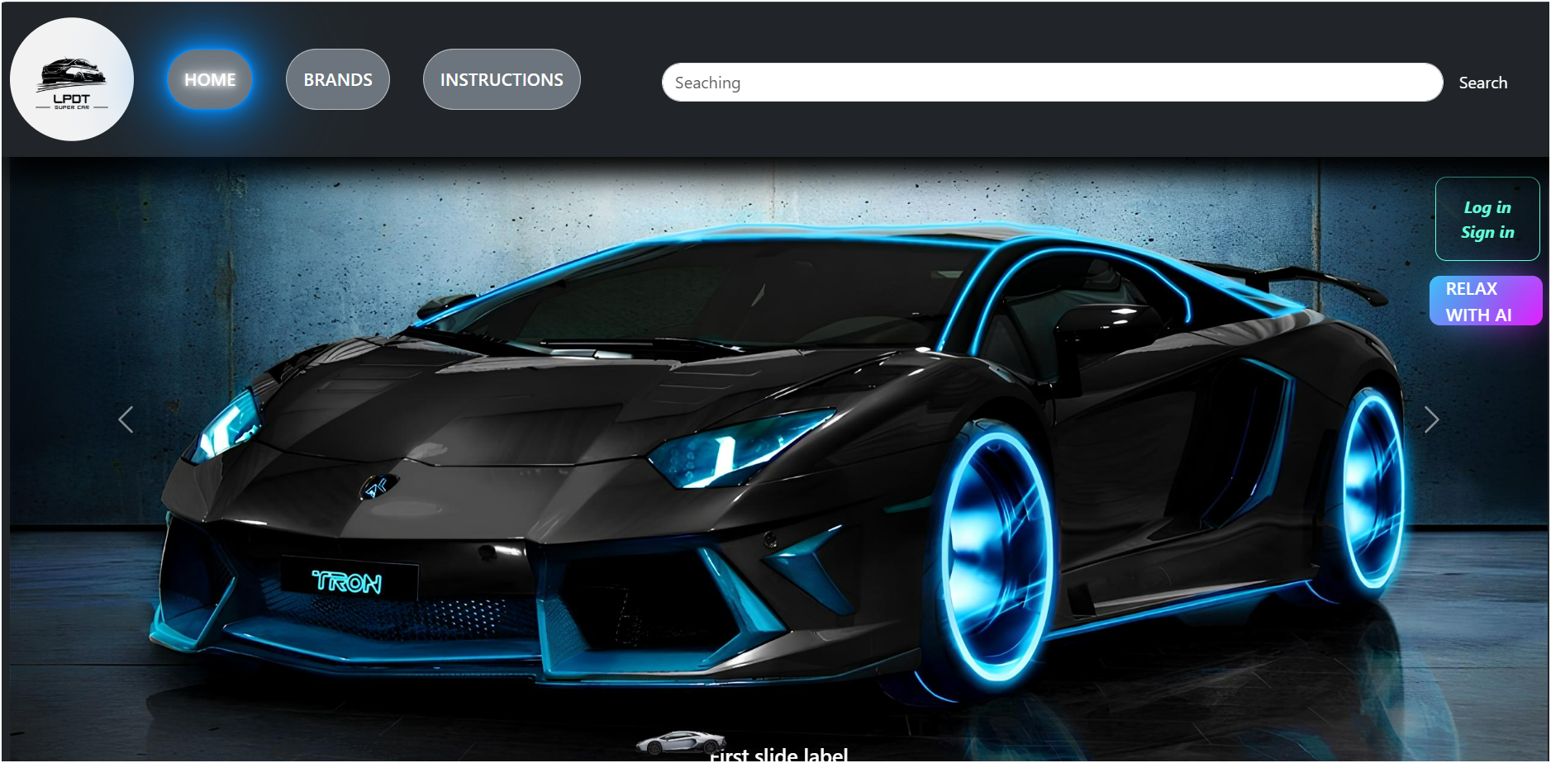

Giao diện trang chính bao gồm một Carosel hiển thị hình ảnh và Video Trailer về một số sản phẩm xe nổi bật nhất trên thị trường. Ngoài ra, dưới Carousel, sẽ có các phần thông tin chi tiết về từng sản phẩm, bao gồm giá cả, thông số kỹ thuật, và đánh giá từ người dùng. Giao diện sẽ được tối ưu hóa cho cả desktop và di động, đảm bảo trải nghiệm mượt mà và thân thiện cho mọi người dùng.

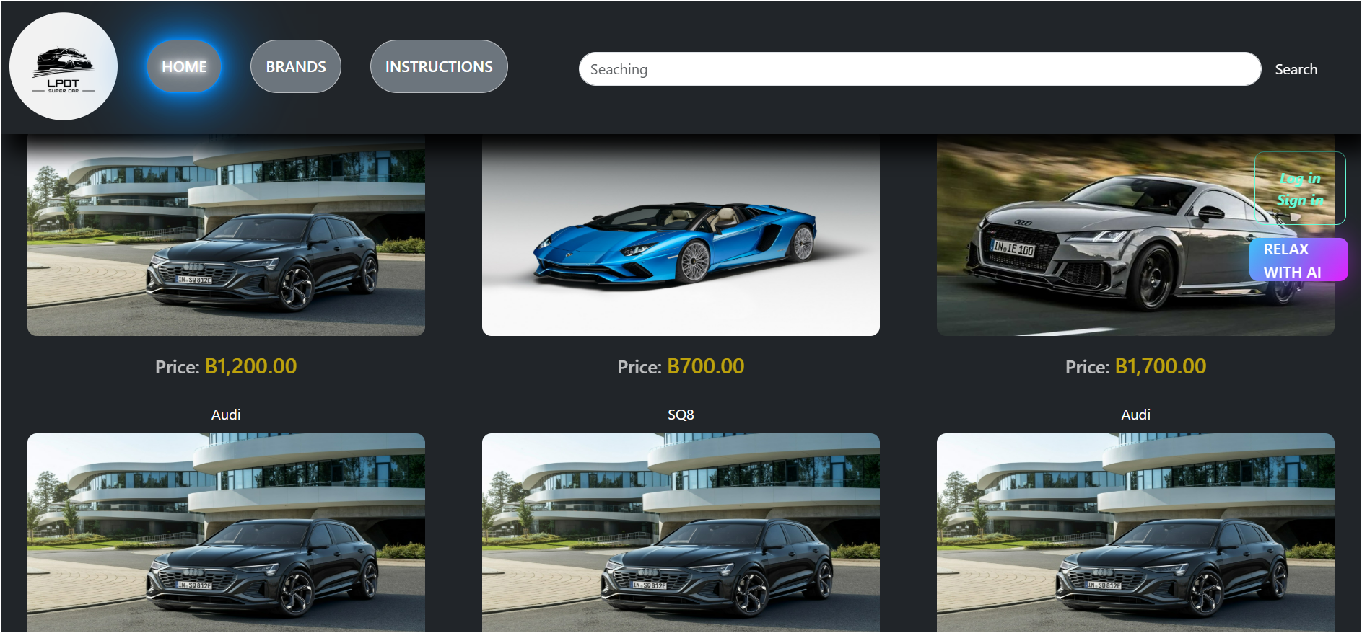

Bên dưới là phần mẫu những siêu xe được chọn lọc từ những nhãn hàng được hợp tác với trang Web. Khi click vào sản phẩm sẽ hiên thị hình ảnh sắc nét đến từng khía cạnh của sản phẩm

1. **Đăng nhập và Đăng ký**

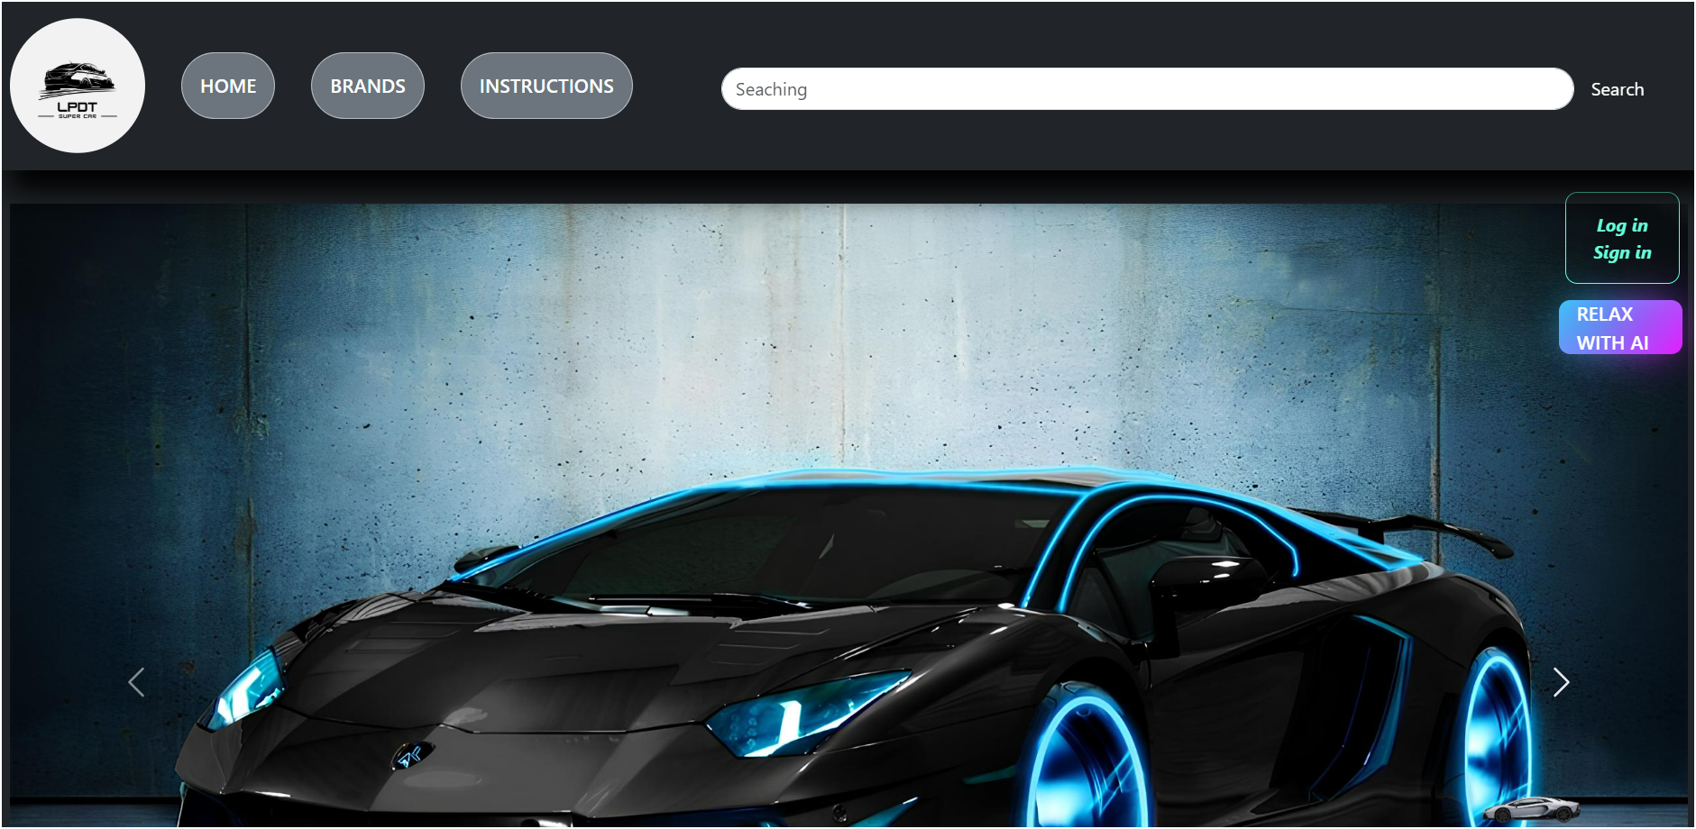

Hiển thị bên ngoài nút đăng nhập cho người dùng tạo tài khoản và đăng ký để lưu thông tin khách hàng cho người dùng sau này muốn liên hệ dặt hàng và lưu thông tin cần thiết của khách hàng.

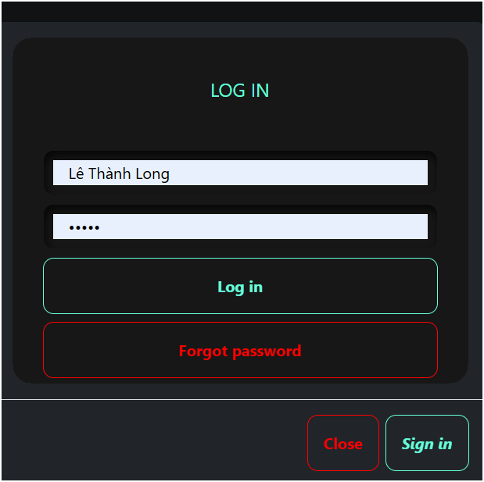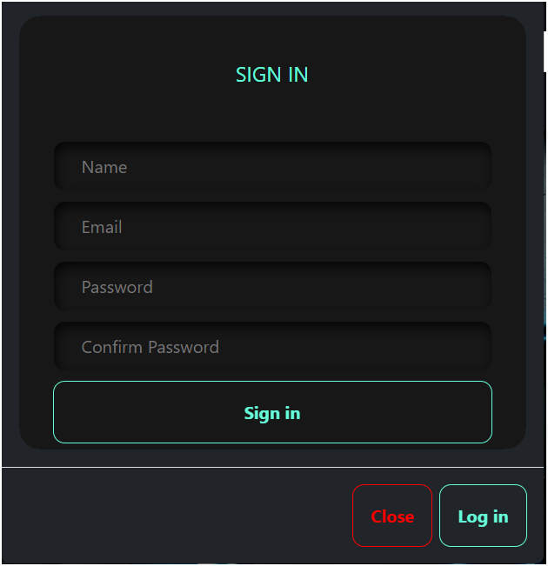

Đây là nơi khách hàng dùng để đăng nhập và dăng ký lưu lại thông tin của khách hàng để tiện cho việc liên hệ với người dùng .

**4. Thanh công cụ tìm kiếm**

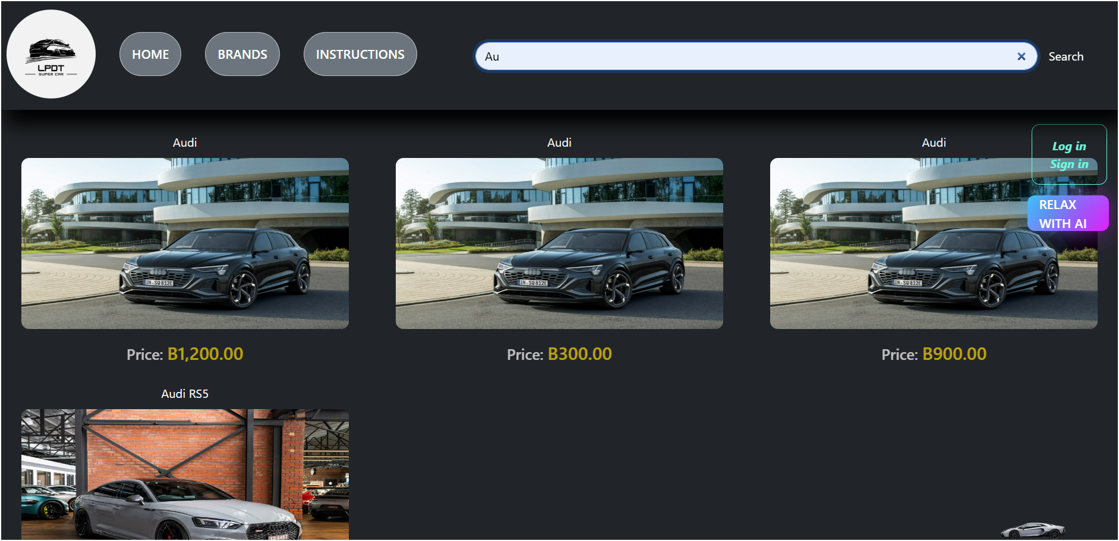

Thanh công cụ tìm kiếm giúp người dùng nhanh chống tìm ra sản phẩm mình cần . Sau khi tìm kiếm, người dùng sẽ thấy một phần gợi ý sản phẩm tương tự hoặc liên quan, khuyến khích họ khám phá thêm những mẫu xe khác mà họ có thể quan tâm. Thanh công cụ có thể lưu lại các tìm kiếm trước đó của người dùng, cho phép họ dễ dàng quay lại và xem lại các sản phẩm đã tìm.

**5. Select & Option**

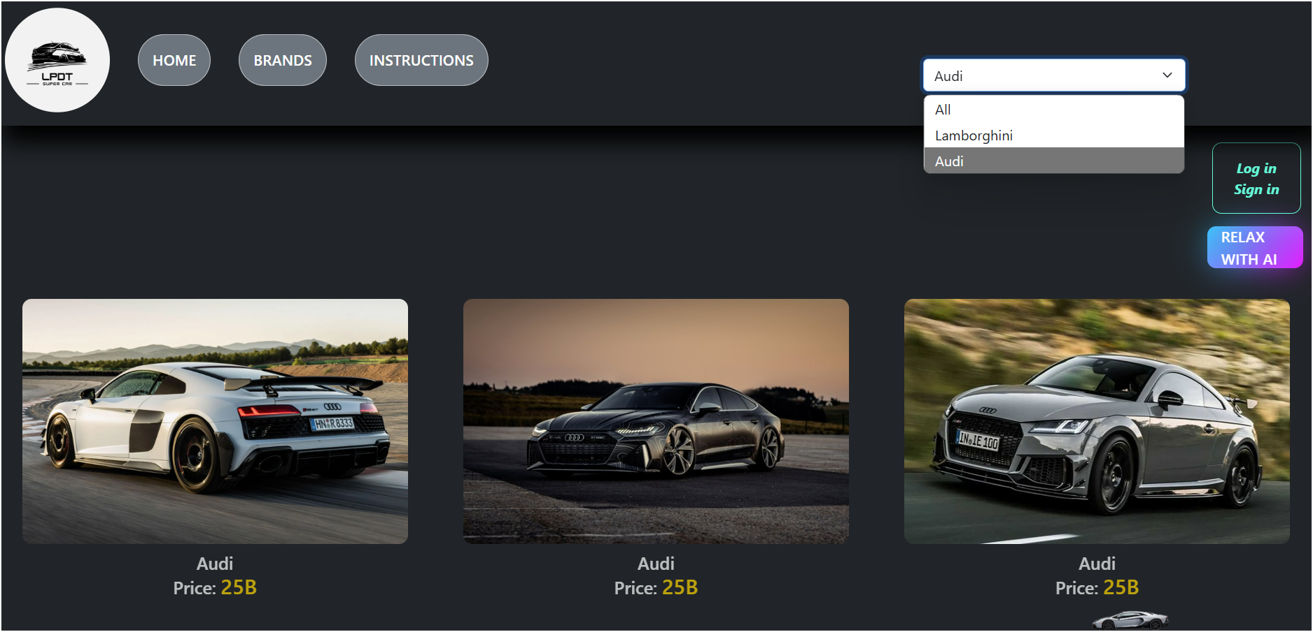

Phần này sẽ được thiết kế để giúp khách hàng tiết kiệm thời gian và công sức trong việc chọn lọc siêu xe theo nhãn hàng mong muốn.

**6. Instructions**

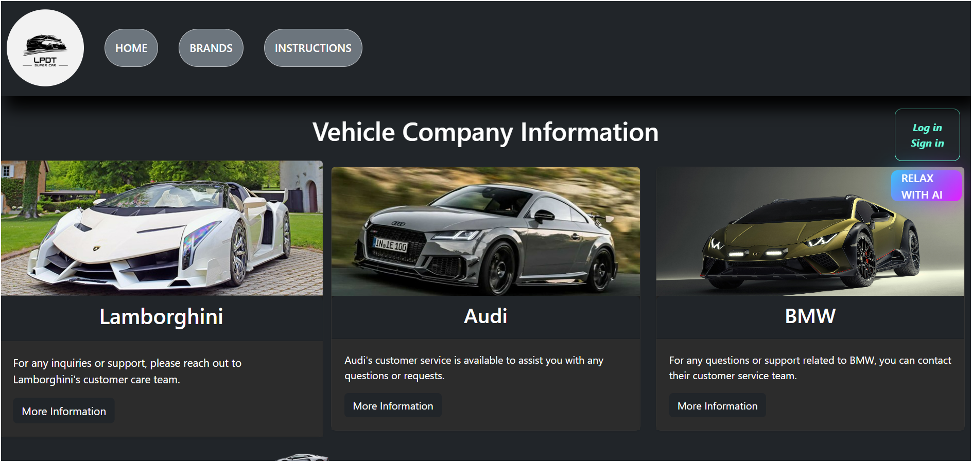

Tại đây hiển thị những thông tin hãng xe cho người dùng sẽ được thiết kế để cung cấp thông tin phong phú và đa dạng về các hãng xe, giúp người dùng có cái nhìn tổng quan và chi tiết hơn về từng thương hiệu.

**7.Thông tin liên hệ nhãn hàng**

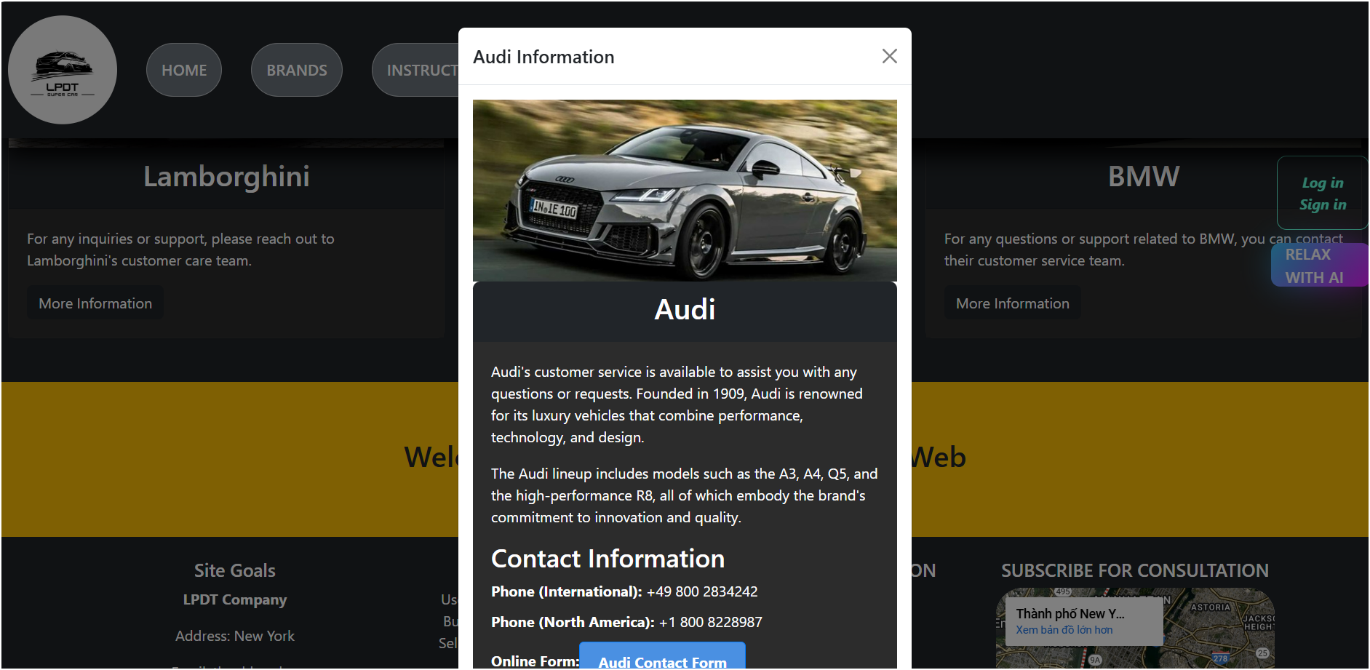

Khi click vào “More information” của một hãng siêu xe, Khách hàng sẽ được liên kết trực tiếp với trang liên hệ của chính nhãn hàng đó tại trang Web của họ .

**8. AI mà web cung cấp**

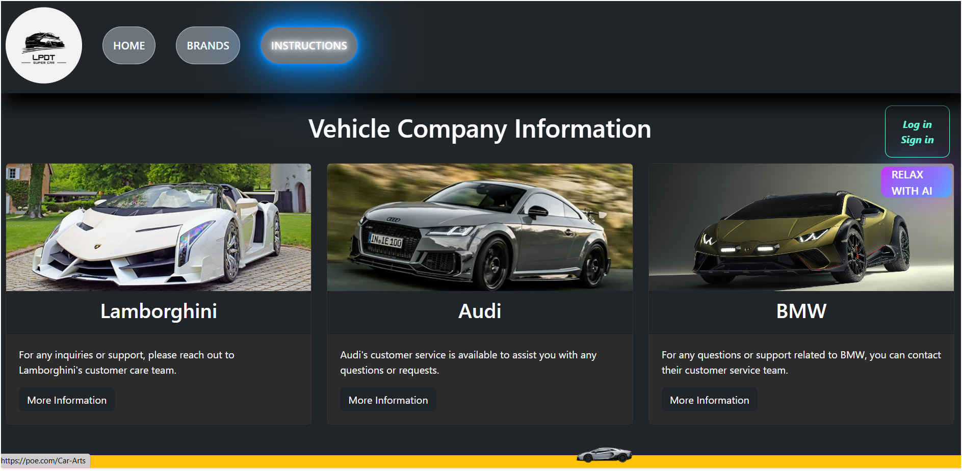

AI để giúp khách hàng giải trí và thư giãn sau khi đã trải qua quá trình tìm kiếm các hãng xe, trang web có thể tích hợp nhiều tính năng và nội dung thú vị. AI này hỗ trợ việc vẽ ra những chiếc xe mà khách hàng mô tả .